МКДОУ «Детский сад №1 п.Теплое»

ПРОЕКТ ПО ПАТРИОТИЧЕСКОМУ ВОСПИТАНИЮ

«ПУСТЬ ПОКОЛЕНИЯ ПОМНЯТ…»

Организовали проект Воспитатели:
Калинина Марина Владимировна
Голованова Надежда Анатольевна

пгт. ТЕПЛОЕ
2020 г.

ПРОЕКТ
«Пусть поколения помнят …»

Ведущая идея: Установление связующей нити поколений, через совместную социально-значимую деятельность детей ДОУ , воспитателей и родителей.

Социально значимая проблема:
Насколько хорошо современное поколение помнит историю страны, а именно события Великой Отечественной войны? Почитают ли ветеранов войны, тех, кто за нашу свободу рисковал своей жизнью.
Эти вопросы, безусловно, являются не только социально значимыми, но и нравственными. На наш взгляд, в обществе наблюдается отсутствие должного внимания подрастающим поколением ветеранам ВОВ и пожилым людям.

Актуальность: В последние годы проблеме гражданско-патриотического и духовно-нравственного воспитания уделяется пристальное внимание. Об актуальности патриотизма, о нашей верности идеалам старшего поколения свидетельствуют многие явления современной жизни.
Очень важным для формирования любви к родному краю является изучение дошкольниками истории своего поселка, людей, которые в нем жили и живут. Несомненно, самыми мужественными людьми военных событий были и наши земляки, ветераны ВОВ.
Нам захотелось увековечить в памяти детей , имена ветеранов ВОВ, которым судьба уготовила нелегкую жизнь.
Не смотря на то, что многих ветеранов уже нет с нами, мы не должны забывать, кто ковал победу в боях. Эта память нужна нам. Эта память поколений.

Целеполагание: увековечить подвиг ветеранов Великой
Отечественной воны

В основе проекта лежит гипотеза, о том, что организация гражданско-патриотического воспитания дошкольников во внеурочной деятельности, через социально-значимую деятельность может стать эффективным средством формирования социально полезной направленности личности, социальной и политической активности младших подростков, которая способствует формированию духовно-нравственных, патриотических ориентиров.

Сроки реализации: краткосрочный, апрель - май 2020 учебного года.

Организатор проекта: Калинина Марина Владимировна - воспитатель,
Голованова Надежда Анатольевна- воспитатель.

Целевая аудитория: Дети 5, 6, 7 лет, воспитатели, родители (законные представители).

Формы реализации проекта: совместная организованная деятельность с детьми; беседы на уроках мужества, в форме круглого стола, поисковая и проектно-исследовательская деятельность, презентация проекта в форме просмотра презентации и музыкально-литературной композиции на классных часах в других группах, сотрудничество, изготовление сувениров своими руками, продукт реализации проекта, презентация проекта.

Цель: рассказать и увековечить память об ветеранах ВОВ

Задачи
- вовлечение дошкольников и родителей в поисковую и исследовательскую деятельность;
- приобретение практического опыта, который усилит социальную компетенцию и интерес к социально значимой деятельности;
- изучение страниц жизни ветеранов;
- воспитание патриотических чувств через соприкосновение с историческими документами и материалами;
- создание творческих работ учащихся,
Предполагаемые результаты:

- приобретение учащимися опыта социально значимой деятельности;
- повышение интереса к истории своих земляков;
- оформление стенда ветераны Великой отечественной войны»
- формирование проектных исследований среди участников проекта.

Методическое обеспечение:
- Концепция гражданско –патриотического и духовно-нравственного развития и воспитания личности гражданина России
- Программа комплексных мероприятий по гражданско- патриотическому воспитанию

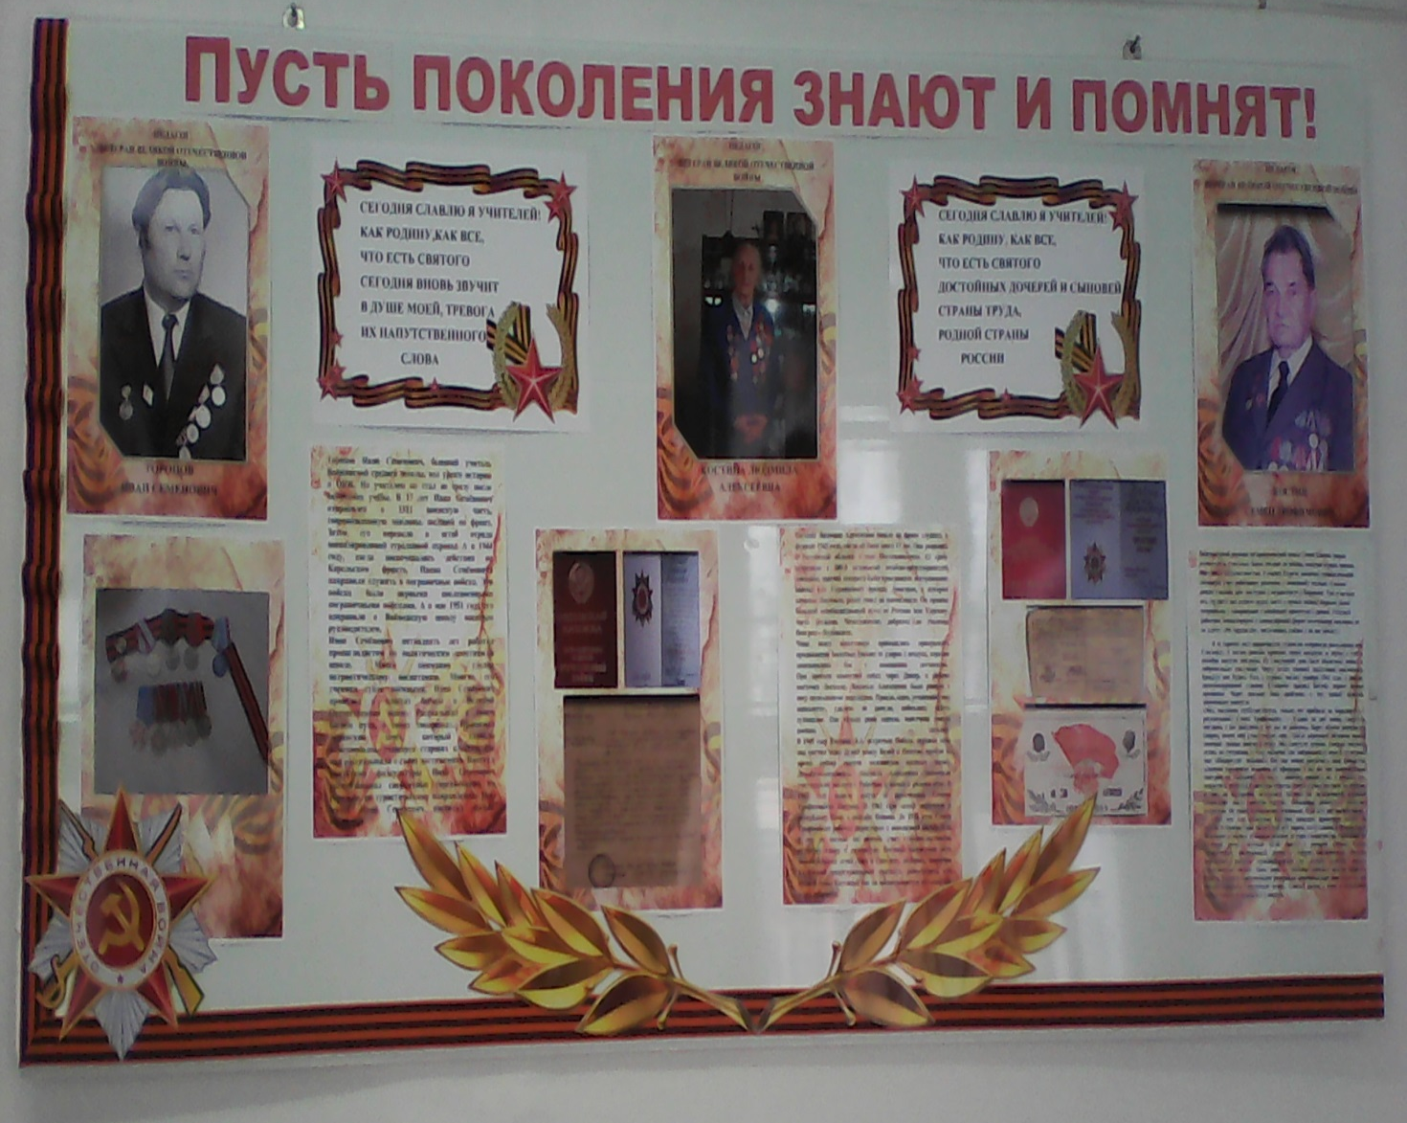

«Великие страницы истории глазами детей»

